

Měření času
(pracovní list)
VY_32_INOVACE_1B_01
Číslo projektu: CZ.1.07/1.4.00/21.1101

Sada 2
Člověk a společnost
MŠ, ZŠ a PrŠ Trhové Sviny

Identifikátor materiálu: III/2 Inovace a zkvalitnění výuky prostřednictvím ICT, 01
Anotace | Pracovní list Měření času 01 je přílohou k DUM VY_32_INOVACE_1B_01_Měření času, žáci odpovídají na otázky týkající se pražského orloje, převádějí digitální zápis času, pracují s převodem časových jednotek, popisují obrázky (budík, přesýpací hodiny).
Autor  Období vytvoření materiálu | Mgr. Naděžda Korcová  Srpen 2011
Speciální vzdělávací potřeby | ADHD, dyslexie, dyskalkulie, dysortografie, dysgrafie
Vzdělávací oblast  Vzdělávací obor | Člověk a společnost  Občanská výchova
Druh učebního materiálu | Pracovní list
Druh interaktivity | Aktivita
Cílová skupina | Žák s lehkým mentálním postižením
Stupeň a typ vzdělávání | Základní škola praktická – 2. stupeň
Typická věková skupina | 13 – 15 let, 7. ročník

Měření času
Úkol č. 1:
Známou českou památkou je orloj:
Kde se tato památka nachází? _______________________________

Vyhledej, kdo je tvůrcem této památky: _________________________

K čemu tato památka slouží / sloužila: ___________________________

Úkol č. 2:

Přepiš digitální čas:
14:15
15:15
17:30
19:15
18:00
22:00
11:30
12:00
Úkol č. 3:
Doplň následující údaje:
Základní časovou jednotkou je ____________.
60 sekund tvoří _____________.
60 minut tvoří ______________.
Přístroje k měření času se nazývají _____________.

Úkol č. 4:
Popiš následující obrázky:
____________________________

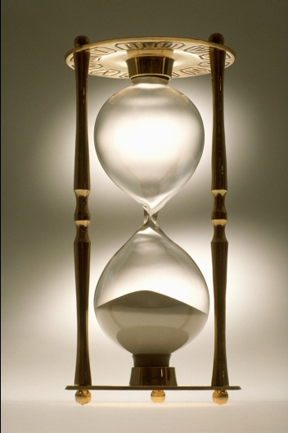 ________________________
Zdroj:
http://office.microsoft.com/klipart

